Профессиональное образовательное учреждение
«Уральский региональный колледж»

КУРСОВАЯ РАБОТА

ВЕРСТКА ИНТЕРНЕТ-МАГАЗИНА «POLINA»

МДК 01.01 РАЗРАБОТКА ПРОГРАММНЫХ МОДУЛЕЙ

09.02.07 Информационные системы и программирование

Обучающийся гр. П-310 ____________ Чибидин Михаил Игоревич
09.04.2025 г.

Оценка за выполнение и защиту курсовой работы _________________

Проверил _____________ Гапчук Артём Андреевич
09.04.2025 г.

Челябинск, 2025
СОДЕРЖАНИЕ
ВВЕДЕНИЕ | 4
- ТЕОРЕТИЧЕСКИЕ АСПЕКТЫ РАЗРАБОТКИ ИНФОРМАЦИОННОЙ СИСТЕМЫ ДЛЯ МАГАЗИНА КАНЦЕЛЯРИИ | 6
- Анализ Предметной области | 6
- Технологии для разработки функционала приложения | 7
- РАЗРАБОТКА ПРИЛОЖЕНИЯ НА PySide6 | 11
- Разработка структуры базы данных | 11
- Создание графического интерфейса | 13
- Реализация функционала приложения | 19
ЗАКЛЮЧЕНИЕ | 30
СПИСОК ИСПОЛЬЗУЕМЫХ РЕСУРСОВ | 31
ПРИЛОЖЕНИЕ А Файл дизайна | 34
ПРИЛОЖЕНИЕ Б Код функционала | 45
ВВЕДЕНИЕ

В условиях стремительного развития технологий интернет-магазины стали обыденной частью жизни большинства людей. Такой подход современной торговли позволяет покупателям выбирать и приобретать товары 24/7. Доставка товара почти из любой точки мира, снимает географические ограничения для бизнеса. Быстрые и безопасные платежи, персональные рекомендации также способствуют широкому распространению такого вида торговли. Интернет-магазины продолжают совершенствоваться благодаря введению в них современных технологий, становясь всё удобнее и безопаснее, как для потребителей так и для предпринимателей. Это делает их развитие одним из наиболее перспективных направлений цифровой экономики.
Технологический прогресс продолжает трансформировать отрасль: внедрение искусственного интеллекта для аналитики и рекомендательных систем, развитие мобильных платформ в процесс выбора товаров. Эти инновации создают устойчивую основу для дальнейшего роста онлайн-торговли.
Актуальность.
Особое значение приобретает развитие e-commerce в России, где, несмотря на внешние вызовы, рынок демонстрирует устойчивую динамику. Рост проникновения интернета, изменение потребительских привычек после пандемии и активное развитие цифровой инфраструктуры формируют прочную основу для расширения онлайн-торговли. Государственные инициативы по поддержке цифровой экономики, включая развитие платежных систем и логистических сетей, дополнительно стимулируют этот процесс.
Перспективы отрасли подкрепляются статистическими данными: объем российского рынка электронной коммерции продолжает расти, а доля онлайн-продаж в общей розничной торговле увеличивается. Эти тенденции свидетельствуют о долгосрочном характере изменений в потребительском поведении и структуре торговли. Развитие мобильных технологий, совершенствование систем доставки и появление новых форматов онлайн-взаимодействия с покупателями создают дополнительные возможности для роста сектора.

Целью данной работы является разработка интернет-магазина на Python с использованием библиотеки PySide6 а также создание дизайна в Qt Designer. В качестве основы для хранения данных применяется MS SQL Server, обеспечивающий надежное управление информацией о пользователях и товарах.
Основными задачами являются:
- Провести анализ предметной области, изучить особенности работы магазина канцелярских товаров и сформулировать требования к системе.
- Исследовать современные технологии и инструменты разработки программного обеспечения для выбора оптимального стека технологий.
- Проектирование структуры базы данных и связей между таблицами;
- Разработка пользовательского интерфейса с помощью Qt Designer;
- Реализация функционала интернет-магазина, включая авторизацию, регистрацию, каталог товаров и оформление заказов с использованием Pyside6;
- Обеспечение безопасного подключения к MS SQL и оптимизация SQL-запросов.
Объект исследования – процесс разработки программного обеспечения для интернет-магазина с использованием современных технологий, включая Python, PySide6 и MS SQL Server.
Предмет исследования – методы и инструменты создания графического интерфейса, проектирования базы данных и реализации бизнес-логики интернет-магазина на основе связки Python + PySide6 + MS SQL.
- ТЕОРЕТИЧЕСКИЕ АСПЕКТЫ РАЗРАБОТКИ ИНФОРМАЦИОННОЙ СИСТЕМЫ ДЛЯ МАГАЗИНА КОСМЕТИКИ

- Анализ Предметной области
Современный рынок канцелярских товаров представляет собой динамично развивающийся сегмент розничной торговли, функционирование которого определяется комплексом экономических, образовательных и технологических факторов. В условиях высокой конкуренции и цифровой трансформации бизнес-процессов успешное управление магазином канцелярских принадлежностей требует системного подхода к формированию ассортимента, организации логистики и построению клиентоориентированного сервиса.

Отличительной особенностью данной предметной области является выраженная сезонность спроса, тесно связанная с учебными циклами и деловой активностью, а также зависимость от изменяющихся образовательных стандартов и творческих тенденций. Это создает необходимость в разработке гибких механизмов управления товарными запасами, позволяющих оперативно реагировать на колебания потребительского спроса.

Современные технологии розничной торговли канцелярскими товарами предполагают активное внедрение цифровых решений для автоматизации процессов товарного учета, анализа продаж и управления клиентскими базами. Особую актуальность приобретает интеграция данных из различных каналов сбыта, включая традиционные розничные точки и онлайн-платформы, что обеспечивает формирование целостной информационной среды для принятия управленческих решений.

Экономическая эффективность работы магазина канцелярских товаров требует тщательной оптимизации цепочек поставок, рационального управления товарными запасами и разработки дифференцированной ценовой политики, учитывающей как рыночную конъюнктуру, так и специфику потребительского поведения различных целевых групп (учащихся, офисных работников, профессиональных художников).

Проведенный анализ свидетельствует, что повышение конкурентоспособности предприятия в данном сегменте может быть достигнуто за счет реализации комплексной стратегии, сочетающей применение современных ИТ-решений, углубленное изучение потребительских предпочтений и постоянную оптимизацию ключевых бизнес-процессов.

- Технологии для разработки функционала приложения
При разработке программного обеспечения для автоматизации работы интернет-магазина канцелярских товаров ключевое значение имеет выбор технологического стека, обеспечивающего высокую производительность, надежность и удобство разработки. Современные технологии предлагают широкий выбор инструментов для создания клиентских и серверных компонентов, что требует тщательного анализа с учетом специфики предметной области.
В процессе выбора фреймворка для пользовательского интерфейса рассматривались различные варианты. PySide6 был выбран как оптимальное решение, сочетающее преимущества Qt-фреймворка (кроссплатформенность, богатую библиотеку компонентов) с лицензией LGPL, разрешающей коммерческое использование. PySide6 обладает рядом архитектурных преимуществ, делающих его оптимальным выбором для разработки коммерческих приложений. Его система сигналов и слотов обеспечивает эффективную обработку событий, что критически важно для сложных интерфейсов интернет-магазинов. Фреймворк поддерживает QML для создания современных анимированных интерфейсов с адаптивным дизайном и предлагает встроенные инструменты интернационализации. Глубокая интеграция с экосистемой Python через механизмы связывания позволяет легко реализовывать бизнес-логику, не жертвуя производительностью графического интерфейса.
При анализе систем управления базами данных были выявлены ключевые ограничения различных решений: SQLite не поддерживает многопользовательский доступ в требуемом масштабе, MySQL демонстрирует недостаточную производительность для сложных запросов, а PostgreSQL требует значительных административных ресурсов. MS SQL Server показал наилучшие результаты в условиях высокой нагрузки благодаря оптимизированному выполнению запросов и встроенной поддержке OLTP-операций.
Особое внимание при выборе MS SQL Server было уделено его комплексной системе безопасности, включающей:
- Детализированное управление доступом на основе ролей
- Прозрачное шифрование данных на уровне базы
- Встроенные механизмы аудита всех операций
- Надежную защиту от SQL-инъекций
Эти функции особенно важны для систем, обрабатывающих конфиденциальные данные клиентов. Дополнительным преимуществом стала интеграция с облачной платформой Microsoft Azure, упрощающая масштабирование системы по мере роста бизнеса.
Взаимодействие между PySide6 и MS SQL Server организовано через специализированные драйверы (pyodbc, SQLAlchemy), обеспечивающие высокоскоростной обмен данными. Такая архитектура оптимально распределяет нагрузку: клиентская часть отвечает за пользовательский интерфейс, а сервер базы данных эффективно обрабатывает ресурсоемкие операции. Подход гарантирует отказоустойчивость системы и позволяет модернизировать отдельные компоненты без полного перепроектирования.
Перспективные направления развития включают:
- Подключение аналитических инструментов Power BI
- Разработку мобильных клиентов на базе Qt
- Внедрение микросервисной архитектуры для ключевых компонентов
- Использование встроенных в MS SQL Server возможностей машинного обучения
Комбинация PySide6 и MS SQL Server формирует надежную платформу для создания производительных, масштабируемых и безопасных решений для автоматизации интернет-магазинов, полностью соответствующих современным корпоративным стандартам.
- РАЗРАБОТКА ПРИЛОЖЕНИЯ НА PySide6

- Состав Таблицы в БД

Разработка структуры базы данных для информационной системы интернет-магазина косметики требует тщательного анализа предметной области и применения принципов нормализации. В рамках данного исследования была реализована реляционная модель, основанная на трех фундаментальных таблицах, обеспечивающих базовую функциональность системы.

Основополагающим аспектом проектирования стало определение типов связей между сущностями. В реляционных базах данных связи классифицируются по мощности соответствий между множествами записей. Теоретико-множественный подход позволяет формализовать эти отношения через понятия инъективных, сюръективных и биективных отображений. Практическая реализация связей осуществляется через механизмы первичных и внешних ключей, обеспечивающих целостность данных.

Таблица 1 – «Users»
Название | Тип данных | Тип поля
id | int | Primary key
name | Varchar(100)
email | Varchar(100)
password | Varchar(64)
role | Varchar(20)

Центральным элементом системы является сущность "Пользователь", содержащая атрибуты для идентификации и аутентификации субъектов.
Поле Id реализует концепцию суррогатного ключа, обеспечивая уникальность каждой записи независимо от содержательных атрибутов. Хранение учетных данных требует особого внимания к вопросам информационной безопасности, что обуславливает необходимость применения криптографических преобразований для поля Password. Поле role позволяет создавать структуру ролей внутри приложения.

Таблица 2 – «Products»
Название | Тип данных | Тип поля
id | int | Primary key
name | nvarchar(100)
description | nvarchar(MAX)
price | decimal(10, 2)
count | int
image_path | nvarchar(255)
created_at | datetime

Сущность "Товары" моделирует предметную область коммерческой деятельности магазина. Поля: description, image_path являются необязательными для заполнения. Это позволяет добавлять товары без изображения и описания. Поле count указывает сколько товара сейчас есть на складе.

Таблица 3 - «cart»
Название | Тип данных | Тип поля
user_id | int | Primary key
product_id | int | Primary key
quanity | int

Таблица «cart» - представляет из себя логику добавление товара в корзину. Так же в ней хранятся данные о количестве выбранного пользователем товара. Текущую реализацию можно расширить добавив таблицу с ордерами. Представленная структура обеспечивает базовый функционал.

  - Создание графического интерфейса
Для разработки пользовательского интерфеqса был выбран инструмент Qt Designer. Он занимает особое положение как интегрированная среда разработки пользовательских интерфейсов в рамках экосистемы Qt Framework.

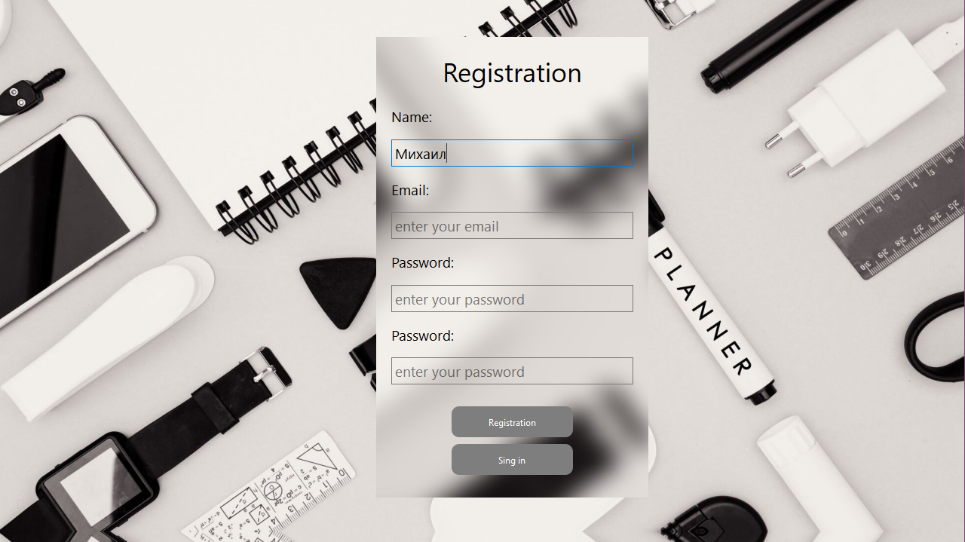Рисунок 1 - Дизайн окна авторизации
в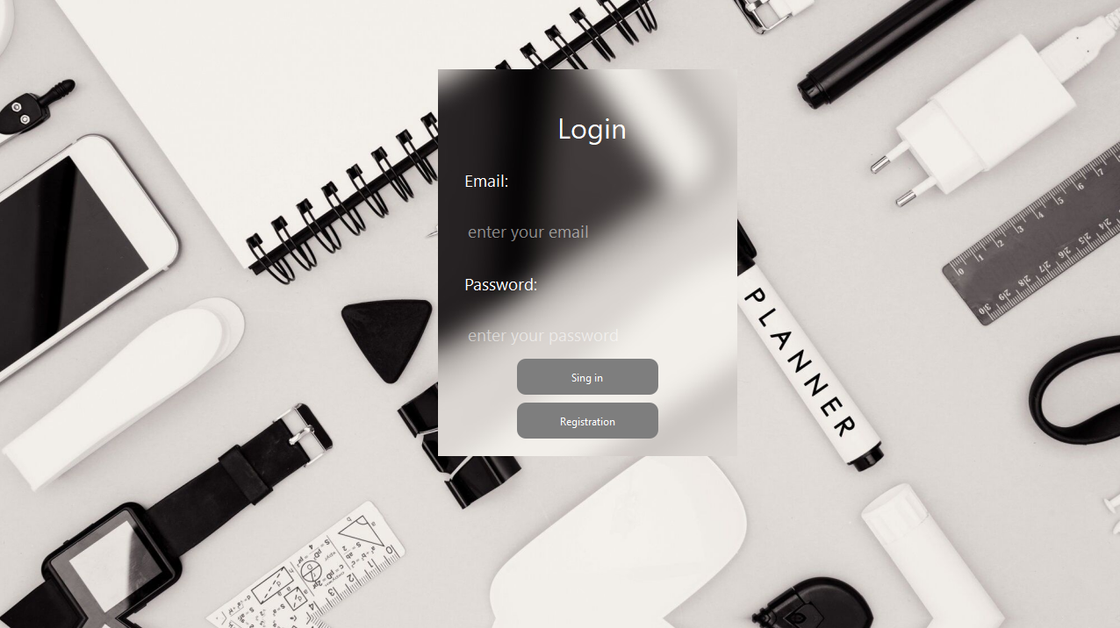Рисунок 2 - Дизайн окна регистрации

Дизайн интерфейсов был настроен с помощью стилей через механизм Qt Style Sheet. А так же свойств объектов. В полях ввода имеются подсказки для пользователя. Подсказки пропадают при вводе, чтобы не мешать пользователю. Ниже располагаются две кнопки для интуитивно-понятного перехода между формами и непосредственно для самой авторизации и регистрации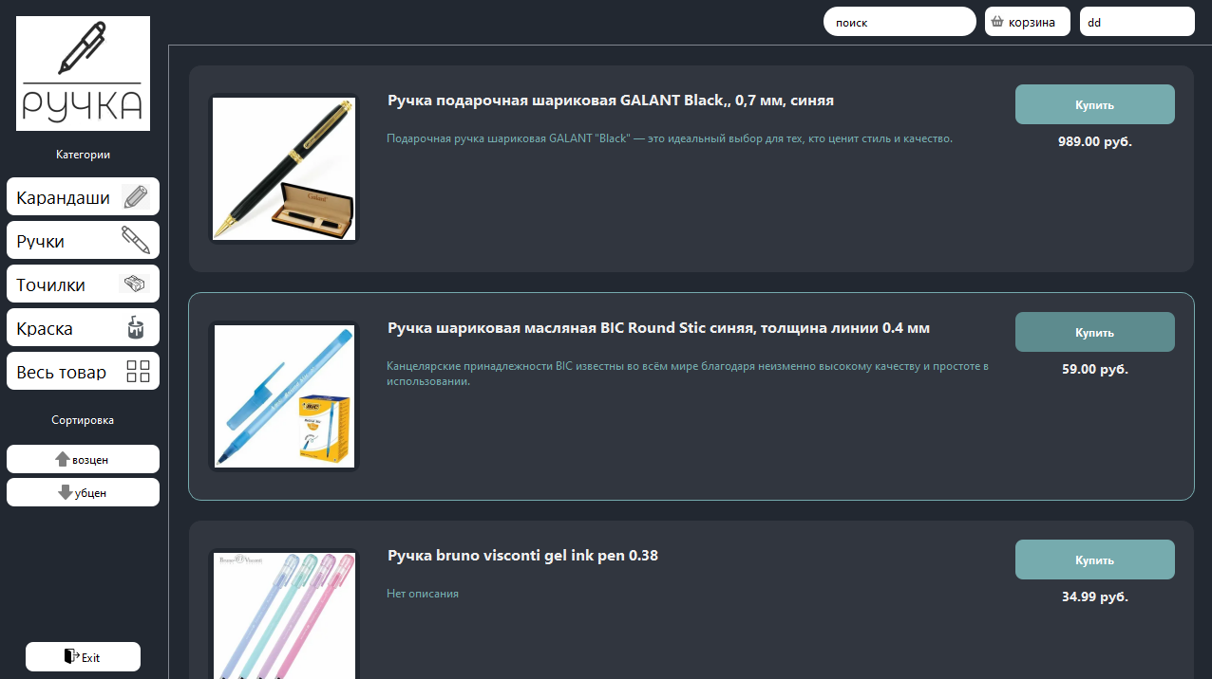.
Рисунок 3 - Дизайн каталога
В окне каталога Карточки товара представленны внутри прокручиваемого блока. В самих карточках товара имеется информация о продукте а так-же кнопка для добавления товара в корзину. При наведении курсора на карточку товара происходит анимация подсвечивания(обводка) карточки. В левой части окна располагаются логотип, категории и сортировка. Они заключенны в layout для равномерного расположения между собой. Ниже представлена кнопка выхода из приложения. В верхней части расположен поиск среди товаров, корзина и отображение имени текущего пользователя. Используемые цвета гармонично сочетаются между собой и способствуют улучшению пользовательского взаимойдествия за счёт контрастных элементов управления.
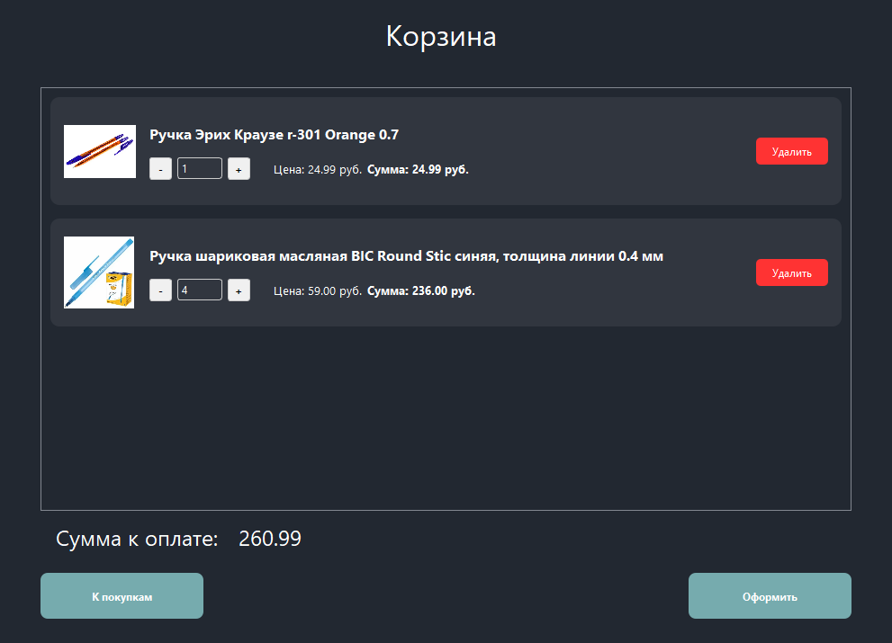

Рисунок 4 - Дизайн корзины
Общая цветовая гамма наследуется с окна продукции, что создаёт ощущение целостности приложения. В центре представлена прокручиваемая область с выбранными пользователем товарами. В самих карточках представленная информация о товаре. В правой части предусмотрена кнопка удаления товара красного цвета. Ниже блока с товара показана общая стоимость заказа а также кнопки для оформления и продолжения покупок.
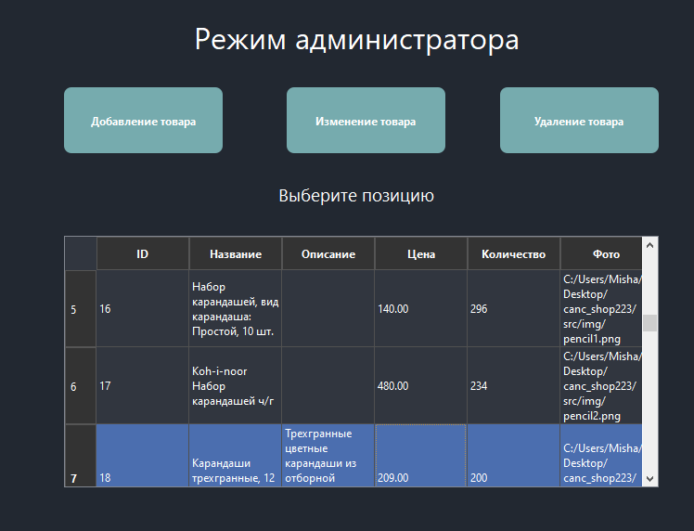

Рисунок 5 - Дизайн окна администратора
Продолжает тенденцию наследования цветовой гаммы от прошлых окон. Имеет минималистичный дизайн для простоты использования. Вверху расположены три кнопки для взаимодействия с позициями товаров. Сами позиции представлены ниже в прокручиваемой таблице. Информация о товаре написана контрастным текстом для улучшения восприятия.
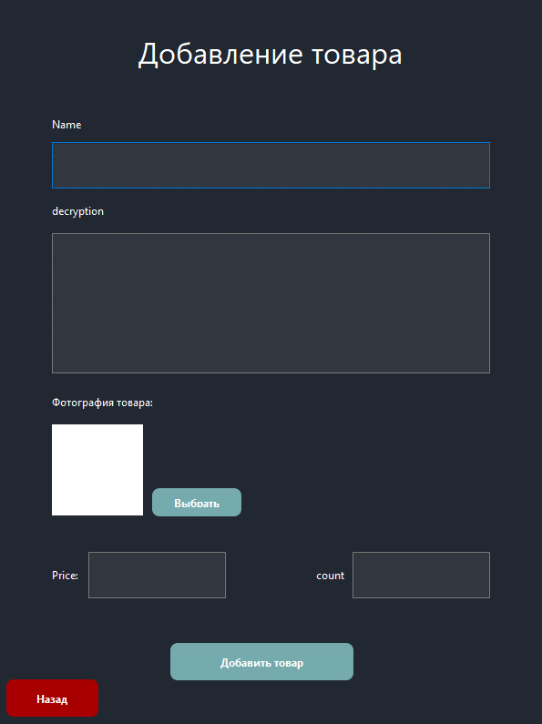
Рисунок 6 - Дизайн добавления товара
Поля с более светлым оттенком отлично контрастируют и делают интерфейс более понятным и простым. Кнопки «Выбрать», «Назад» и «Добавить товар» ярко-выражены.
Окно изменения товара представляет из себя всё ту же форму за исключением заполнености данных.

  - Реализация функционала приложения
Приложение представляет собой комплексное решение для
автоматизации
работы магазина канцелярских товаров. Система включает два основных модуля: клиентскую часть для покупателей и административную панель для управления магазином.

Окно регистрации содержит поля для ввода: имени пользователя, почты пользователя, пароля и повторение введённого пароля. Внизу расположены кнопки для регистрации («Registartion») и для перехода на окно авторизации («Sing in»). При нажатии на кнопку «Sing in» осуществляется переход на форму авторизации, в то время как по нажатию на «Registration» происходит сохранение ведёных пользователем данных в таблицу «Users» (регистрация) и только после этого осуществляет переход для дальнейшей авторизации пользователя. Оба интерфейса защищены от попыток проникновения и кражи личных данных. Для реализации такой защиты было принято решение о запрете ввода запрещённых символов. Это значительно повышает безопасность системы. В полях ввода «Email» cимволы «@» и «.» являются обязательными для успешной регистрации - авторизации. Одним из ключевых условий для успешной регистрации - авторизации является - полное заполнение формы, в ином случае будет вызвано сообщение с требованием заполнить форму полностью. Это позволяет избежать ошибок при работе с БД(Базой данных).
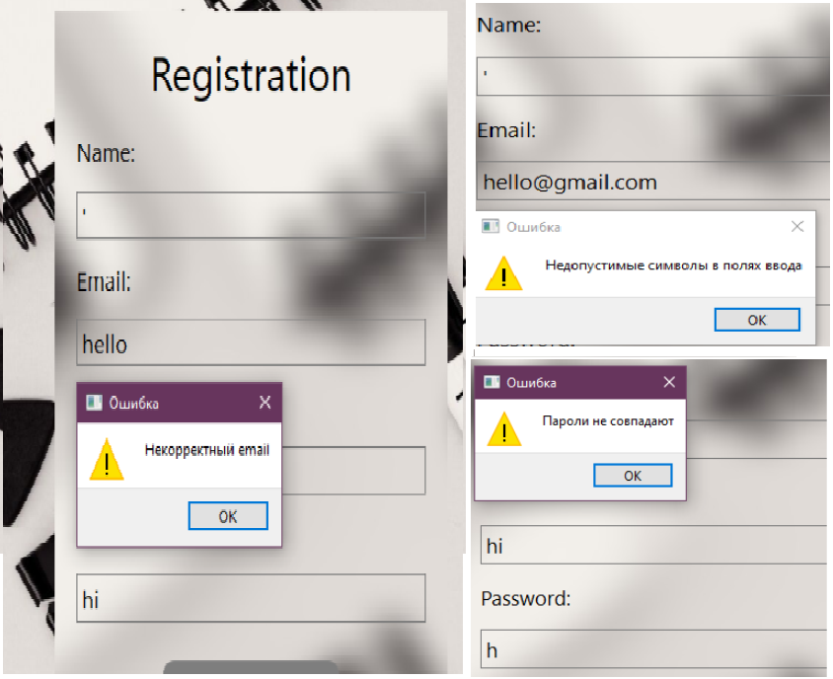Рисунок 7 - Защитный функционал окна регистрации
Если все условия соблюдены - происходит регистрация 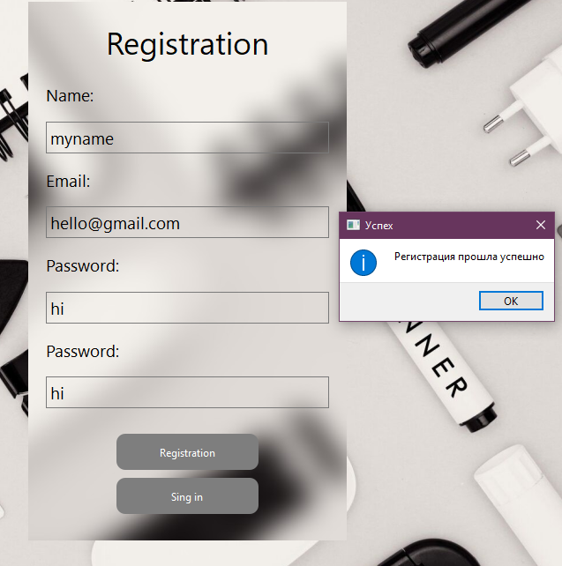
Рисунок 8 - Пример успешной регистрации

Затем при нажатии на кнопку регистрации пользователя перебрасывает на окно авторизации, где он должен ввести свою почту и пароль только что зарегистрированного аккаунта.
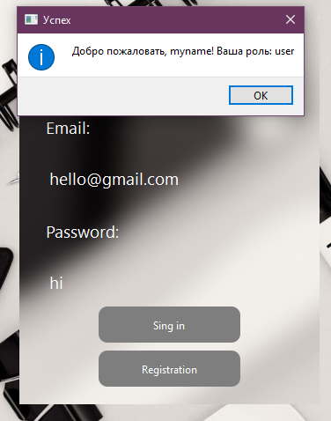
Рисунок 9 - Пример успешной авторизации

За успешной авторизацией следует открытие окна продукции, где представлены товары с возможность их сортировки по категориям и уменьшению-возрастанию цены. Сортировка по цене поддерживается и внутри выбранной категории. Для отображения всей продукции предусмотрена кнопка «Весь товар»
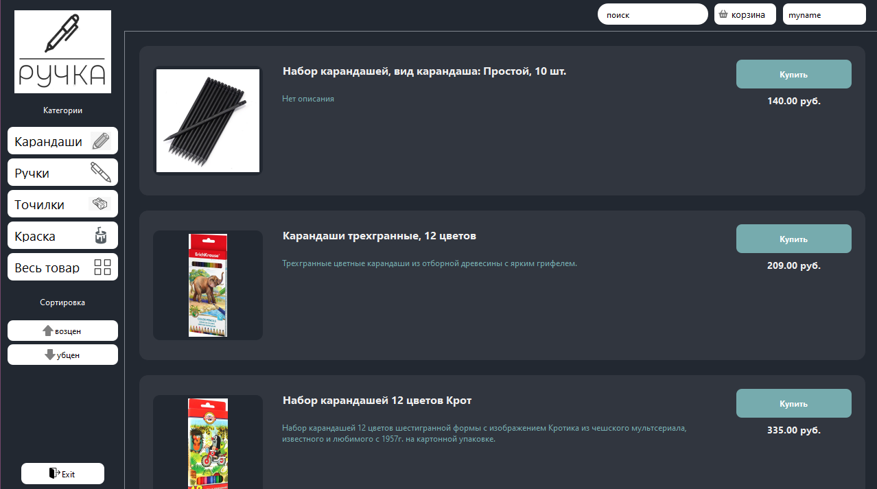
Рисунок 10 - Демонстрация функционала возрастания цены внутри категории «Карандаши»

Каждый товар представлен в виде карточки в прокручиваемой области и имеет кнопку «Купить». При нажатии на кнопку появляется сообщение об успешном добавлении товара в корзину. Если количество товара на складе равно нулю - показывается сообщение об отсутсвии товара.
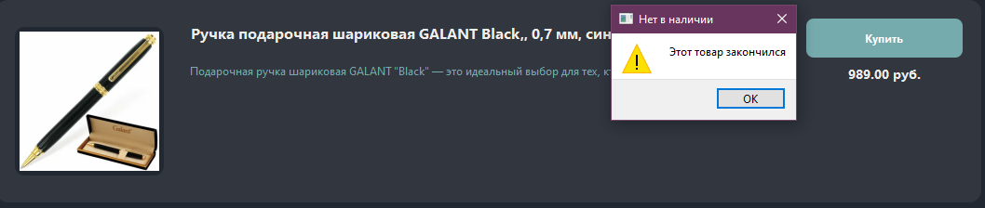
Рисунок 11 - Сообщение при отсутствии товара на складе.

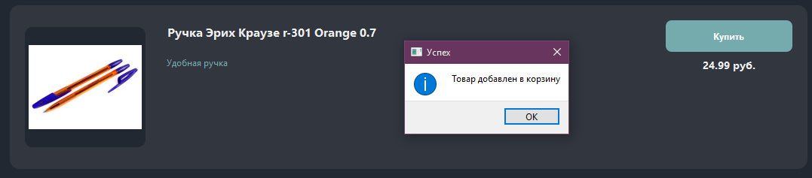
Рисунок 12 - Успешное добавление товара в корзину

При случайном добавление пользовать может перейти в корзину и нажать кнопку «Удалить» для удаления товара из корзины. Так же пользователь может изменять количество товара для покупки с помощью удобных кнопок или прописать количество вручную (от 1 до 99). Внизу автоматически будет подсчитываться сумма к оплате для успешного оформления заказа.
С помощью кнопок «К покупкам» и «Оформить» пользователь может оформить заказ прямо сейчас или вернуть к покупкам. Если пользователь введёт количество товара большее, чем есть на складе он увидит сообщение о недостатке товара на складе.

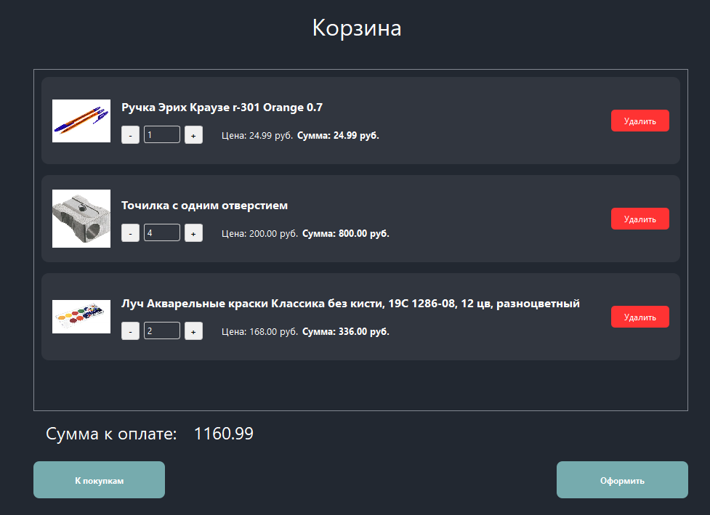
Рисунок 13 - Корзина

Режим администратора позволяет: добавлять, изменять и удалять позиции товара. Для этого предусмотрен удобный и понятный интерфейс.
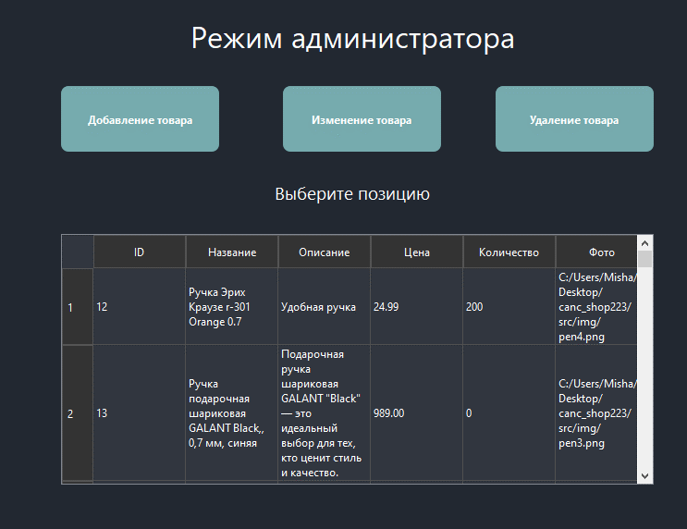
Рисунок 14 - Режим администратора

При нажатии на кнопку «Добавить» открывается форма, где необходимо заполнить все поля кроме описания и фотографии (их указывать необязательно). В случае неполного заполнения, товар не добавиться и администратор увидит сообщение о необходимости заполнить нужные поля. Фотография добавляется нажатием специальной кнопки «Выбрать». После нажатия открывается диалоговое окно с предустановленным фильтром расширений для выбора файла в файловой системе компьютера. Для указания цены можно использовать значения с плавающей точкой, поддерживается две цифры после запятой. Значения в поле «Count» должны быть целыми, иначе будет вызвано сообщение о необходимости целочисленных значений.
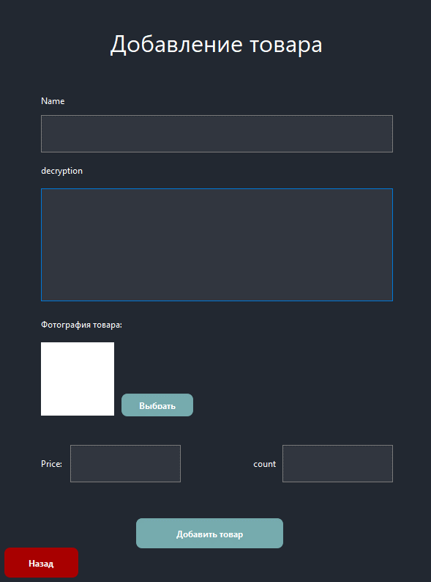
Рисунок 15 - Добавление товара

Для изменения уже существующего товара необходимо в таблице товаров выбрать необходимую позицию и нажать кнопку «Изменение товара» откроется та же форма, что и при добавлении товара, но уже с заполненной информацией.
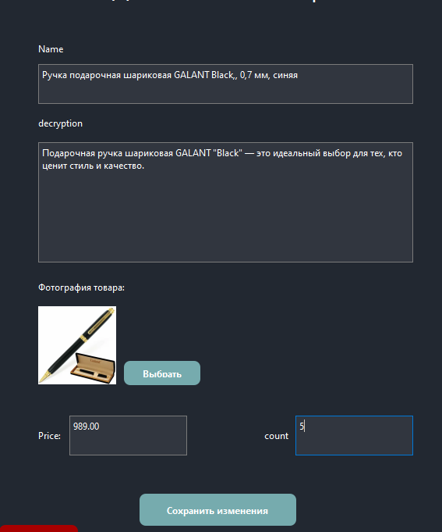
Рисунок 16 - Редактирование товара
Для удаления товара необходимо выбрать интересующую позицию и нажать кнопку «Удаление товара». Администратору будет выведено диалоговое окно подтверждения.
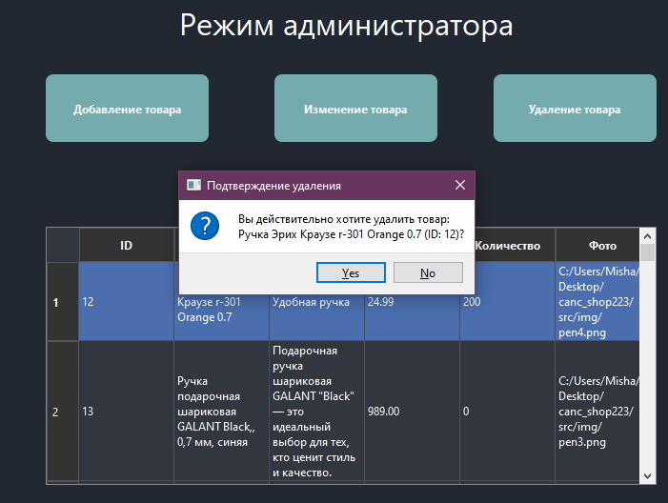
Рисунок 17 - Подтверждение удаления товара

Все изменения, добавления и удаления сохраняются в базу данных. Что доказывает корректность SQL-запросов.

ЗАКЛЮЧЕНИЕ

В ходе выполнения курсовой работы была успешно разработана информационная система интернет-магазина канцелярии с использованием современных технологий, включая PySide6 для создания графического интерфейса и MS SQL Server для хранения и управления данными. Проект охватил все ключевые этапы разработки: от анализа предметной области и проектирования базы данных до реализации функционала и тестирования.
Приложение демонстрирует высокий уровень удобства использования благодаря продуманному интерфейсу, который включает модули авторизации, каталога товаров, корзины покупок и администрирования. Использование Qt Designer позволило создать эстетически привлекательный и функциональный дизайн, соответствующий современным стандартам.
Тестирование подтвердило корректность работы системы, включая взаимодействие с базой данных и выполнение бизнес-логики
В целом, проект достиг поставленных целей, предоставив готовое решение для автоматизации работы интернет-магазина. Разработанная система обладает потенциалом для масштабирования и интеграции дополнительных функций, что делает её актуальной для современных рыночных условий.
СПИСОК ИСПОЛЬЗУЕМЫХ РЕСУРСОВ
Учебная и научная литература

- Чернышев, С. А. Основы программирования на Python : учебник для вузов / С. А. Чернышев. — 2-е изд., перераб. и доп. — Москва : Издательство Юрайт, 2025. — 349 с. — (Высшее образование). — ISBN 978-5-534-17139-6. — Текст : электронный // Образовательная платформа Юрайт [сайт]. — URL: https://urait.ru/bcode/567821 (дата обращения: 05.04.2025).
- Тузовский, А. Ф. Объектно-ориентированное программирование : учебник для вузов / А. Ф. Тузовский. — Москва : Издательство Юрайт, 2025. — 213 с. — (Высшее образование). — ISBN 978-5-534-16316-2. — Текст : электронный // Образовательная платформа Юрайт [сайт]. — URL: https://urait.ru/bcode/561394 (дата обращения: 05.04.2025).
- Гниденко, И. Г. Технологии и методы программирования : учебник для вузов / И. Г. Гниденко, Ф. Ф. Павлов, Д. Ю. Федоров. — 2-е изд., перераб. и доп. — Москва : Издательство Юрайт, 2025. — 248 с. — (Высшее образование). — ISBN 978-5-534-18130-2. — Текст : электронный // Образовательная платформа Юрайт [сайт]. — URL: https://urait.ru/bcode/560978 (дата обращения: 05.04.2025).
- Амоа, К. А. Разработка программных пакетов на языке Python : учебное пособие / К. А. Амоа, Н. А. Рындин, Ю. С. Скворцов. — Воронеж : Воронежский государственный технический университет, ЭБС АСВ, 2020. — 61 c. — ISBN 978-5-7731-0887-0. — Текст : электронный // Цифровой образовательный ресурс IPR SMART : [сайт]. — URL: https://www.iprbookshop.ru/108184.html (дата обращения: 05.04.2025). — Режим доступа: для авторизир. Пользователей

- Дауни, А. Б. Изучение сложных систем с помощью Python / А. Б. Дауни ; перевод Д. А. Беликов. — Москва : ДМК Пресс, 2019. — 160 c. — ISBN 978-5-97060-712-1. — Текст : электронный // Цифровой образовательный ресурс IPR SMART : [сайт]. — URL: https://www.iprbookshop.ru/124553.html (дата обращения: 05.04.2025). — Режим доступа: для авторизир. Пользователей
- Букунов, С. В. Объектно ориентированное программирование на языке Python : учебное пособие / С. В. Букунов, О. В. Букунова. — Санкт-Петербург : Санкт-Петербургский государственный архитектурно-строительный университет, ЭБС АСВ, 2020. — 119 c. — ISBN 978-5-9227-1128-9. — Текст : электронный // Цифровой образовательный ресурс IPR SMART : [сайт]. — URL: https://www.iprbookshop.ru/117194.html (дата обращения: 05.04.2025). — Режим доступа: для авторизир. Пользователей
- Амоа, К. А. Разработка программных пакетов на языке Python : учебное пособие / К. А. Амоа, Н. А. Рындин, Ю. С. Скворцов. — Воронеж : Воронежский государственный технический университет, ЭБС АСВ, 2020. — 61 c. — ISBN 978-5-7731-0887-0. — Текст : электронный // Цифровой образовательный ресурс IPR SMART : [сайт]. — URL: https://www.iprbookshop.ru/108184.html (дата обращения: 05.04.2025). — Режим доступа: для авторизир. Пользователей
- Тоуманен, Б. Программирование GPU при помощи Python и CUDA / Б. Тоуманен ; перевод А. В. Боресков. — Москва : ДМК Пресс, 2020. — 254 c. — ISBN 978-5-97060-821-0. — Текст : электронный // Цифровой образовательный ресурс IPR SMART : [сайт]. — URL: https://www.iprbookshop.ru/124732.html (дата обращения: 05.04.2025). — Режим доступа: для авторизир. пользователей
ПРИЛОЖЕНИЕ А Файл дизайна
(справочное)
Файл дизайна

<?xml version="1.0" encoding="UTF-8"?>
<ui version="4.0">
<class>MainWindow</class>
<widget class="QMainWindow" name="MainWindow">
<property name="geometry">
<rect>
<x>0</x>
<y>0</y>
<width>1280</width>
<height>720</height>
</rect>
</property>
<property name="windowTitle">
<string>MainWindow</string>
</property>
<widget class="QWidget" name="centralwidget">
<widget class="QFrame" name="frame">
<property name="geometry">
<rect>
<x>480</x>
<y>100</y>
<width>341</width>
<height>441</height>
</rect>
</property>
<property name="styleSheet">
<string notr="true">background-color: rgb(0, 85, 255);
border-radius: 10px;
background-color: lightgray;
padding: 5px;
</string>
</property>
<property name="frameShape">
<enum>QFrame::Shape::StyledPanel</enum>
</property>
<property name="frameShadow">
<enum>QFrame::Shadow::Raised</enum>
</property>
<widget class="QPushButton" name="registration">
<property name="geometry">
<rect>
<x>90</x>
<y>380</y>
<width>161</width>
<height>41</height>
</rect>
</property>
<property name="styleSheet">
<string notr="true">color: rgb(255, 255, 255);
background-color: rgb(126, 126, 126);
border-radius: 2px;
</string>
</property>
<property name="text">
<string>Registration</string>
</property>
</widget>
<widget class="QWidget" name="verticalLayoutWidget">
<property name="geometry">
<rect>
<x>30</x>
<y>110</y>
<width>281</width>
<height>181</height>
</rect>
</property>
<layout class="QVBoxLayout" name="verticalLayout">
<property name="spacing">
<number>5</number>
</property>
<item>
<widget class="QLabel" name="email_label">
<property name="styleSheet">
<string notr="true">background-color: rgba(255, 255, 255, 0);
color: rgb(255, 255, 255);</string>
</property>
<property name="text">
<string>&lt;html&gt;&lt;head/&gt;&lt;body&gt;&lt;p&gt;&lt;span style=&quot; font-size:14pt;&quot;&gt;Email:&lt;/span&gt;&lt;/p&gt;&lt;/body&gt;&lt;/html&gt;</string>
</property>
</widget>
</item>
<item>
<widget class="QPlainTextEdit" name="email_edit">
<property name="maximumSize">
<size>
<width>16777215</width>
<height>36</height>
</size>
</property>
<property name="font">
<font>
<pointsize>14</pointsize>
<stylestrategy>PreferDefault</stylestrategy>
<kerning>true</kerning>
<fontweight>Medium</fontweight>
</font>
</property>
<property name="toolTip">
<string>&lt;html&gt;&lt;head/&gt;&lt;body&gt;&lt;p&gt;&lt;br/&gt;&lt;/p&gt;&lt;/body&gt;&lt;/html&gt;</string>
</property>
<property name="whatsThis">
<string>&lt;html&gt;&lt;head/&gt;&lt;body&gt;&lt;p&gt;&lt;br/&gt;&lt;/p&gt;&lt;/body&gt;&lt;/html&gt;</string>
</property>
<property name="styleSheet">
<string notr="true">background-color: rgba(255, 255, 255, 0);
color: rgb(255, 255, 255);
border-radius:1px;</string>
</property>
<property name="verticalScrollBarPolicy">
<enum>Qt::ScrollBarPolicy::ScrollBarAlwaysOff</enum>
</property>
<property name="horizontalScrollBarPolicy">
<enum>Qt::ScrollBarPolicy::ScrollBarAlwaysOff</enum>
</property>
<property name="sizeAdjustPolicy">
<enum>QAbstractScrollArea::SizeAdjustPolicy::AdjustIgnored</enum>
</property>
<property name="plainText">
<string>enter your email</string>
</property>
</widget>
</item>
<item>
<widget class="QLabel" name="password_label">
<property name="styleSheet">
<string notr="true">background-color: rgba(255, 255, 255, 0);
color: rgb(255, 255, 255);
</string>
</property>
<property name="text">
<string>&lt;html&gt;&lt;head/&gt;&lt;body&gt;&lt;p&gt;&lt;span style=&quot; font-size:14pt;&quot;&gt;Password:&lt;/span&gt;&lt;/p&gt;&lt;/body&gt;&lt;/html&gt;</string>
</property>
</widget>
</item>
<item>
<widget class="QPlainTextEdit" name="email_edit_2">
<property name="maximumSize">
<size>
<width>16777215</width>
<height>36</height>
</size>
</property>
<property name="font">
<font>
<pointsize>14</pointsize>
<stylestrategy>PreferDefault</stylestrategy>
<kerning>true</kerning>
</font>
</property>
<property name="styleSheet">
<string notr="true">background-color: rgba(255, 255, 255, 0);
color: rgb(255, 255, 255);</string>
</property>
<property name="verticalScrollBarPolicy">
<enum>Qt::ScrollBarPolicy::ScrollBarAlwaysOff</enum>
</property>
<property name="horizontalScrollBarPolicy">
<enum>Qt::ScrollBarPolicy::ScrollBarAlwaysOff</enum>
</property>
<property name="sizeAdjustPolicy">
<enum>QAbstractScrollArea::SizeAdjustPolicy::AdjustIgnored</enum>
</property>
<property name="plainText">
<string>enter your password</string>
</property>
</widget>
</item>
</layout>
</widget>
<widget class="QPushButton" name="sing_in">
<property name="geometry">
<rect>
<x>90</x>
<y>330</y>
<width>161</width>
<height>41</height>
</rect>
</property>
<property name="styleSheet">
<string notr="true">color: rgb(255, 255, 255);
background-color: rgb(126, 126, 126);
border-radius: 10px;
</string>
</property>
<property name="text">
<string>Sing in</string>
</property>
</widget>
<widget class="QLabel" name="label_3">
<property name="geometry">
<rect>
<x>80</x>
<y>40</y>
<width>191</width>
<height>51</height>
</rect>
</property>
<property name="styleSheet">
<string notr="true">background-color: rgba(255, 255, 255, 0);
color: rgb(255, 255, 255);</string>
</property>
<property name="text">
<string>&lt;html&gt;&lt;head/&gt;&lt;body&gt;&lt;p align=&quot;center&quot;&gt;&lt;span style=&quot; font-size:24pt; color:#ffffff;&quot;&gt;Login&lt;/span&gt;&lt;/p&gt;&lt;/body&gt;&lt;/html&gt;</string>
</property>
</widget>
<widget class="QLabel" name="label_2">
<property name="geometry">
<rect>
<x>0</x>
<y>0</y>
<width>341</width>
<height>441</height>
</rect>
</property>
<property name="styleSheet">
<string notr="true">border-radius: 30px;
background-color: lightgray;
</string>
</property>
<property name="text">
<string/>
</property>
<property name="pixmap">
<pixmap>./src/img/69452687602.jpg</pixmap>
</property>
<property name="scaledContents">
<bool>false</bool>
</property>
<property name="wordWrap">
<bool>false</bool>
</property>
</widget>
<zorder>label_2</zorder>
<zorder>registration</zorder>
<zorder>verticalLayoutWidget</zorder>
<zorder>sing_in</zorder>
<zorder>label_3</zorder>
</widget>
<widget class="QLabel" name="label">
<property name="geometry">
<rect>
<x>0</x>
<y>0</y>
<width>1280</width>
<height>720</height>
</rect>
</property>
<property name="frameShape">
<enum>QFrame::Shape::NoFrame</enum>
</property>
<property name="text">
<string/>
</property>
<property name="pixmap">
<pixmap>./src/img/69452687601.jpg</pixmap>
</property>
<property name="scaledContents">
<bool>true</bool>
</property>
</widget>
<zorder>label</zorder>
<zorder>frame</zorder>
</widget>
</widget>
<resources/>
<connections/>
</ui>
ПРИЛОЖЕНИЕ Б
(справочное)
Код функционала
import PySide6
from PySide6.QtWidgets import QApplication
from PySide6.QtWidgets import QMainWindow
from PySide6.QtUiTools import QUiLoader
from PySide6.QtCore import Qt, QSize, QFile
from PySide6 import QtWidgets, QtCore
from PySide6.QtGui import QPixmap
from PySide6.QtWidgets import QPushButton, QScrollArea, QLabel
from PySide6.QtWidgets import *
import sys
import os
import pyodbc
import hashlib

from session import session

class Login(QMainWindow):
def __init__(self):
super().__init__()

#connect ui
loader = QUiLoader()
ui_file = ('./ui/login.ui')
self.win = loader.load(ui_file)

self.win.setMinimumSize(1280, 720)
self.win.setMaximumSize(1280, 720)

self.connect()

self.btn = self.win.findChild(QtWidgets.QPushButton, "sing_in")
self.btn.clicked.connect(self.login)
self.reg_btn = self.win.findChild(QtWidgets.QPushButton, "registration")
self.reg_btn.clicked.connect(self.change_to_registration)

self.email_edit = self.win.findChild(QtWidgets.QPlainTextEdit, 'email_edit')
self.password_edit = self.win.findChild(QtWidgets.QPlainTextEdit, 'password_edit')

#подсказки
self.email_edit.setPlaceholderText("enter your email")
self.password_edit.setPlaceholderText("enter your password")

self.email_edit.mousePressEvent = lambda event: self.clear_on_click(self.email_edit, event)
self.password_edit.mousePressEvent = lambda event: self.clear_on_click(self.password_edit, event)

#подсказки
def clear_on_click(self, field, event):

if field.toPlainText() in ["enter your email", "enter your password"]:
field.clear()

QtWidgets.QPlainTextEdit.mousePressEvent(field, event)

#connect db
def connect(self):
try:
server_name = r"#"
self.conn = pyodbc.connect(
"DRIVER={ODBC Driver 17 for SQL Server};"
f"SERVER={server_name};"
"DATABASE=#;"
"Trusted_Connection=yes;"
)
self.cursor = self.conn.cursor()
return True
except pyodbc.Error as e:
print(f"Ошибка подключения к SQL Server: {e}")
return False

def login(self):
try:
email = self.email_edit.toPlainText().strip()
password = self.password_edit.toPlainText().strip()

if not all([email, password]):
QtWidgets.QMessageBox.warning(
self.win,
"Ошибка",
"Все поля должны быть заполнены"
)
return

if '@' not in email or '.' not in email:
QtWidgets.QMessageBox.warning(self.win, "Ошибка", "Некорректный email")
return

# проверка на запрещенные символы
for field in [email, password]:
if any(char in field for char in ['"', "'", "`"]):
QtWidgets.QMessageBox.warning(
self.win,
"Ошибка",
"Недопустимые символы в полях ввода"
)
return

# хеширование пароля
password_hash = hashlib.sha#(password.encode()).hexdigest()

# проверка пользователя в БД
query = """
SELECT id, name, password, role
FROM users
WHERE email = ?
"""
self.cursor.execute(query, (email,))
user_data = self.cursor.fetchone()

if not user_data:
QtWidgets.QMessageBox.warning(
self.win,
"Ошибка",
"Пользователь с таким email не найден"
)
return False

user_id, username, db_password_hash, role = user_data

# проверка пароля
if password_hash != db_password_hash:
QtWidgets.QMessageBox.warning(
self.win,
"Ошибка",
"Неверный пароль"
)
return False

# успешная авторизация
from session import session
session.id = user_id
session.username = username
session.email = email
session.role = role

QtWidgets.QMessageBox.information(
self.win,
"Успех",
f"Добро пожаловать, {username}! Ваша роль: {role}"
)

print(user_id, username)
if role == 'admin':
self.show_admin_panel()
else:
self.change_to_product()

return True

except pyodbc.Error as e:
QtWidgets.QMessageBox.critical(
self.win,
"Ошибка базы данных",
f"Ошибка при авторизации: {str(e)}"
)
return False

def show_admin_panel(self):
from choose_mode import Choose_mode
self.prod_win = Choose_mode()
self.prod_win.show()
self.win.close()

def change_to_registration(self):
from registration import Registration
print("go")
self.reg_win = Registration()
self.reg_win.show()
self.win.close()

def change_to_product(self):

from product import Product
from session import session

# окно Product с передачей данных пользователя
self.prod_win = Product(
user_info={
'id': session.id,
'name': session.username,
'email': session.email,
'role': session.role
}
)
self.prod_win.show()
self.win.close()

def show(self):
self.win.show()

def main():

loader = QUiLoader()
app = QApplication(sys.argv)
page = Login()
page.show()
sys.exit(app.exec())

if __name__ == '__main__':
main()

